**소스코드 Tetris 2차 과제 보고서**

12조

201710565 소프트웨어공학과 문석암

201715591 소프트웨어공학과 주예나

**목차**

* **팀원소개**
  + 팀원소개
* **개선 아이디어**
  + 개선아이디어 정리 및 난이도
* **분석 및 개선 다이어그램**
  + 기존 코드 분석 class diagram
  + 개선 후 분석 class diagram
  + 개선 전후 sequence diagram
* **코드 문제 파악 및 개선점**
  + 기능 추가 Capture
  + 개선설명 및 코드
  + 개선 전 후의 pollution 비교
  + 구현하며 어려웠던 점
* **느낀점**

**팀원소개**

201710565 소프트웨어공학과 문석암

201715591 소프트웨어공학과 주예나

**개선 아이디어**

개선 아이디어 및 정리

|  |  |  |
| --- | --- | --- |
| 구현기능 | 점수 | 달성도 |
| drawGuideSquare와drawSquare의 통합 (중복제거) | 0.5 | 100% |
| Board(Tetris tetris, int x, Board board) 와 Board(Tetris tetris, int x) 중복 제거 | 4.5 | 100% |
| newPiece() 메소드의 기능 분할 | 1 | 100% |
| guideMove 와 tryMove 의 통합 (중복제거) | 1 | 100% |
| Configuration의 불필요한 메소드 제거 | 0.5 | 100% |
| KeyPressed의 기능 메소드로 추출 | 5 | 100% |
| 이외 추가 다양한 중복 코드 및 미사용 코드 정리 가시성 정리 | 1.25 | 100% |
| 환경설정 (볼륨 크기, 게임난이도 선택) 추가 | 2.5 | 100% |
| 키 재설정 기능 추가 | 2.5 | 100% |
| 총점 | 5.0 | 100% |

**분석 및 개선 다이어그램**

**클래스 다이어그램(class diagram)**

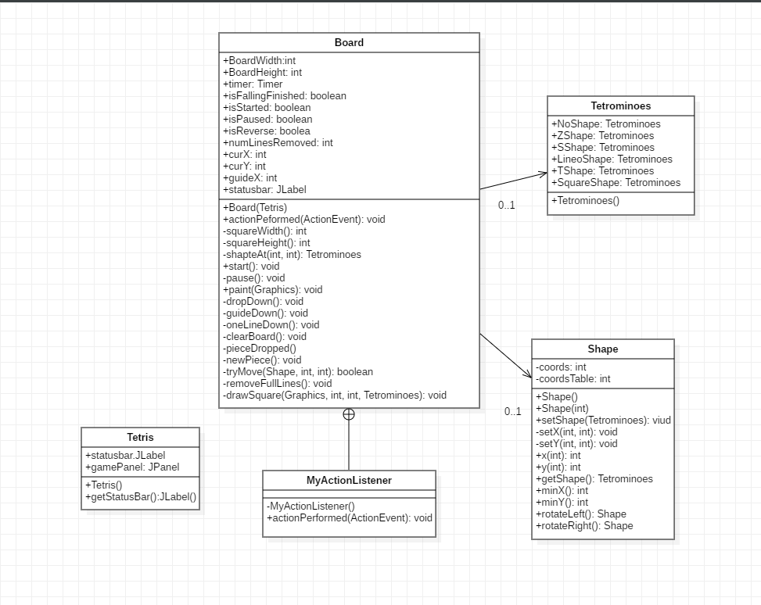

<기존 코드 분석 class diagram>

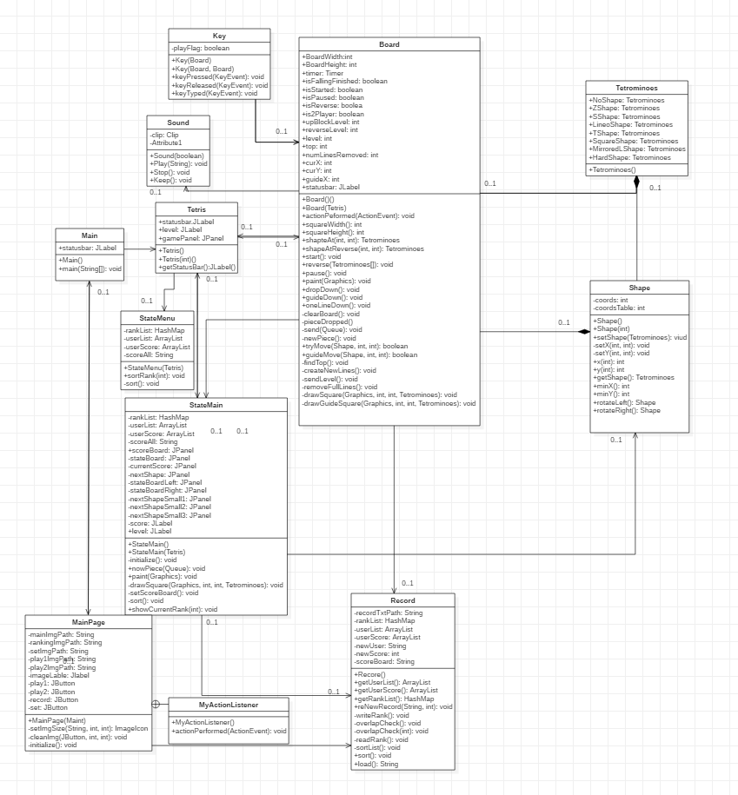

<기능추가 후 코드 분석 class diagram>

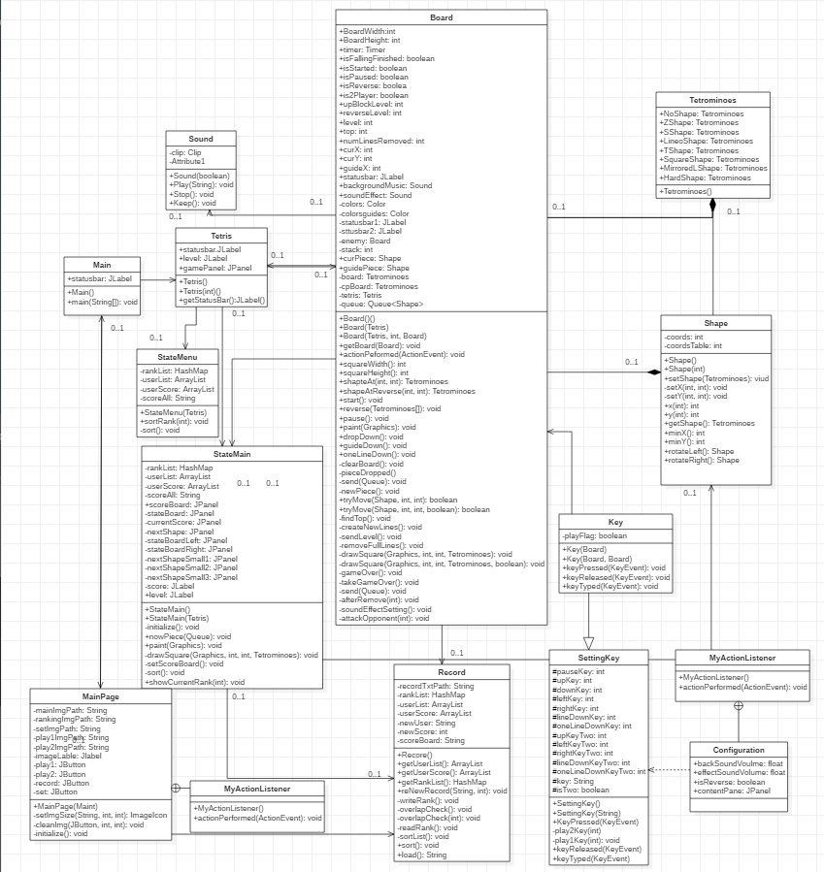

<개선 후 코드 분석 class diagram>

**시퀀스 다이어그램(sequence diagram)**

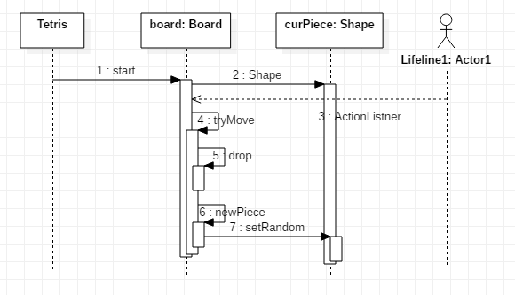

<기존 코드 분석 sequence diagram>

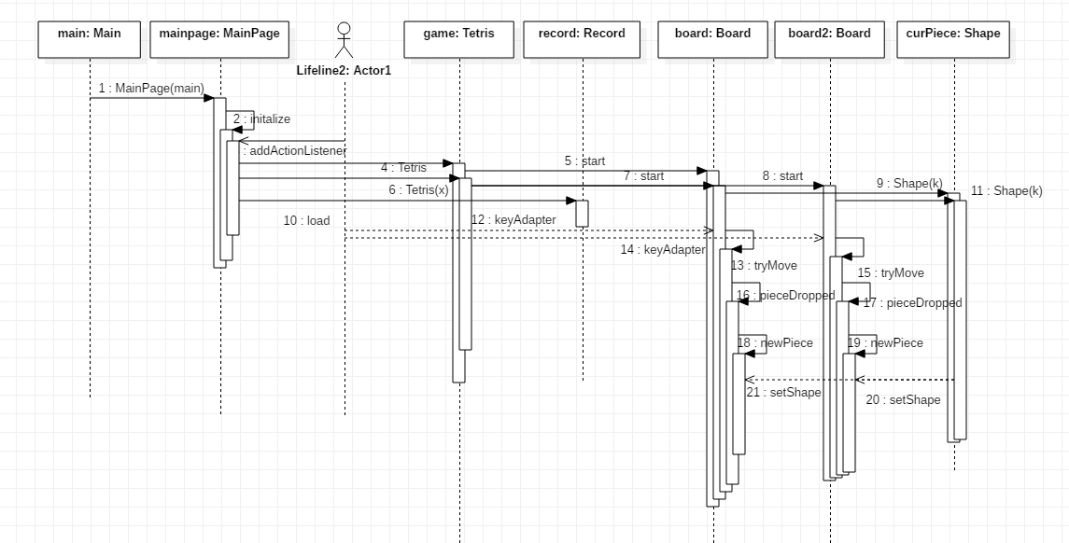

<기능 추가 코드 분석 sequence diagram>

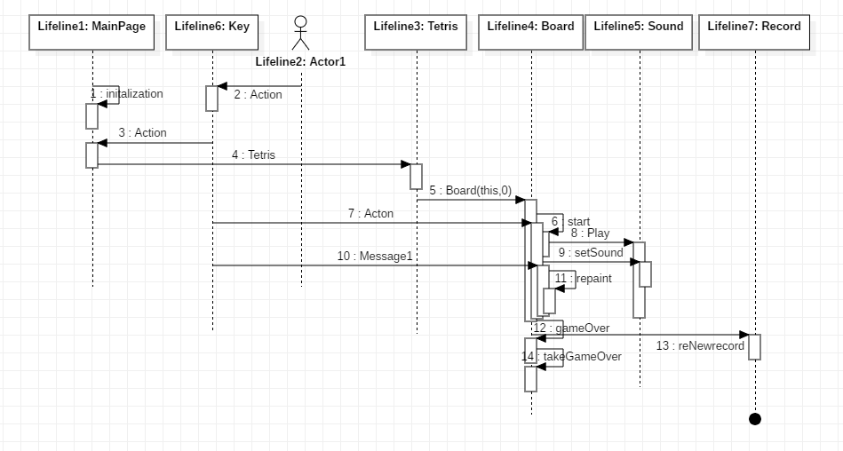

<개선 후 코드분석 sequence diagram>

* **코드 문제 파악 및 개선점**

**기능 추가 전체화면**

|  |
| --- |
|  |
|  |
|  |

**<각 개선 기능 및 수정코드 >**

**1. 개선설명 및 코드**

**추가된 기능**

**배경음악, 효과음 컨트롤**

|  |  |
| --- | --- |
| 일부코드 |  |
| 구현 방법 설명 | gainControl에 FloatControl 로 해당 음원의 Control을 얻어온다 후에 GUI에서 0~100까지의 값을 JSlider라는 컴포넌트로 받아오고 이 컴포넌트의 값을  (range * Voulme) + gainControl.getMinimum();  라는 식을 통하여 재구성한후 setSound() 메소드를 선언한 후 메소드 안에 setValue() 함수를 이용하여 값을 바꾸어 준다 Board에서 음원 라이브러리를 열 때 같이 setSound() 메소드를 실행하여 음원을 조절하여 준다. |

**중력역전 turn off / on 기능 추가**

|  |  |
| --- | --- |
| 일부코드 |  |
| 구현 방법 설명 | isReverse라는 플래그를 이용해 중력역전의 Toggle 버튼의 false 인지 true 여부를 가져와 isReverse의 플래그를 세팅한다. 세팅 된 isReverse 플래그는 20000점마다 전체 배열을 뒤집기 위한 조건문에 isReverse의 조건도 함께 비교하여 isReverse가 false이면 중력역전 스테이지를 사용자에게 제공하고 isReverse가 true이면 사용자에게 중력역전 스테이지를 제공하지 않는다 |

**키 재설정**

|  |  |
| --- | --- |
| 구현 방법 설명 |  |
| 일부코드 | 1인용과 2인용 버튼을 따로 두어 각각의 키 값을 받는 int형 키 변수를 설정한다. 사용자가 재설정 하길 원하는 버튼을 누르고 해당되는 버튼이 눌렸을 경우 버튼에 할당된 해당 변수의 setFcous를 요청하게 된다. KeyListener을 이용하여 원하는 키 값을 받은 후 받은 키 값을 각각 버튼에 할당된 int형 변수에 담기게 되고 이 할당된 변수가 움직이는 키 변수가 되어 이 변수에 해당되는 키가 눌렸을 때 tryMove로 값이 움직이게 된다. |

**2. 리펙토링**

drawGuideSquare()와drawSquare()의 통합 (중복제거)

|  |  |
| --- | --- |
| 코드 수정전 |  |
| 코드 수정후 |  |
| 구현 방법 설명 | 가이드와 게임에 필요한 블록을 그려주는 메소드가 각각 drawGuideSquare() , drawSquare() 로 두개가 있었으나 코드가 상당수가 중복되어 따로 중복되는 부분을 빼 내어 drawSquare() 메소드 하나로만 통일하여 중복을 없앴다. |

Board(Tetris tetris, int x, Board board) 와 Board(Tetris tetris, int x) 중복 제거

|  |  |
| --- | --- |
| 코드 수정전 |  |
| 코드 수정후 |  |
| 구현 방법  설명 | 보드 받는 인수만 다른 보드의 생성자의 코드 부분이 상당수 부분이 중복되어 중복되는 부분을 줄이기 위해 코드를 재사용( this를 사용하였다) 하여 중복되는 부분을 줄였다. |

newPiece() 메소드의 기능 분할

|  |  |
| --- | --- |
| 코드 수정 전 |  |
| 코드 수정후 |  |
| 구현 방법 설명 | 원래 코드에서는 GameOve시 기록을 받는 부분과 GameOver 시 시간을 멈추고 실행상태를 관리하는 부분까지 newPiece라는 메소드안에 있었으나 메소드는 하나의 역할만 수행하여야 하기 때문에 gameOver과 takeGameOver이라는 메소드를 나눠 역할을 분담하여 메소드의 부담을 줄였다. |

guideMove 와 tryMove 의 통합 (중복제거)

|  |  |
| --- | --- |
| 코드 수정 전 |  |
| 코드 수정 후 |  |
| 구현 방법 설명 | Board 생성자의 중복을 줄인 것과 같은 원리로 this를 이용하여 중복되는 부분의 함수를 호출한 후 flag로 구별해주었다. |

Configuration의 불필요한 메소드 제거 및 가시성

|  |  |
| --- | --- |
| 코드 수정전 |  |
| 구현 방법 설명 | Configuration의 필요 없는 연산을 삭제 하였고  또한 가시성을 private로 해줌으로 써 정보은닉을 해주었다. |

KeyPressed의 기능 메소드로 추출

|  |  |
| --- | --- |
| 코드 수정 전 |  |
| 코드 수정 후 |  |
| 구현 방법 설명 | 플레이어1과 플레이어 2를 switch문에서 한꺼번에 받았으나 각각의 Play1KeyCode와 Play2KeyCode 로 정의하여 가독성과 성능을 동시에 높였다. |

**그 외의 가시성 정리**

**느낀점**

201715591 주예나 :

201710565 문석암: